**Mungo Park**

**præsenterer**

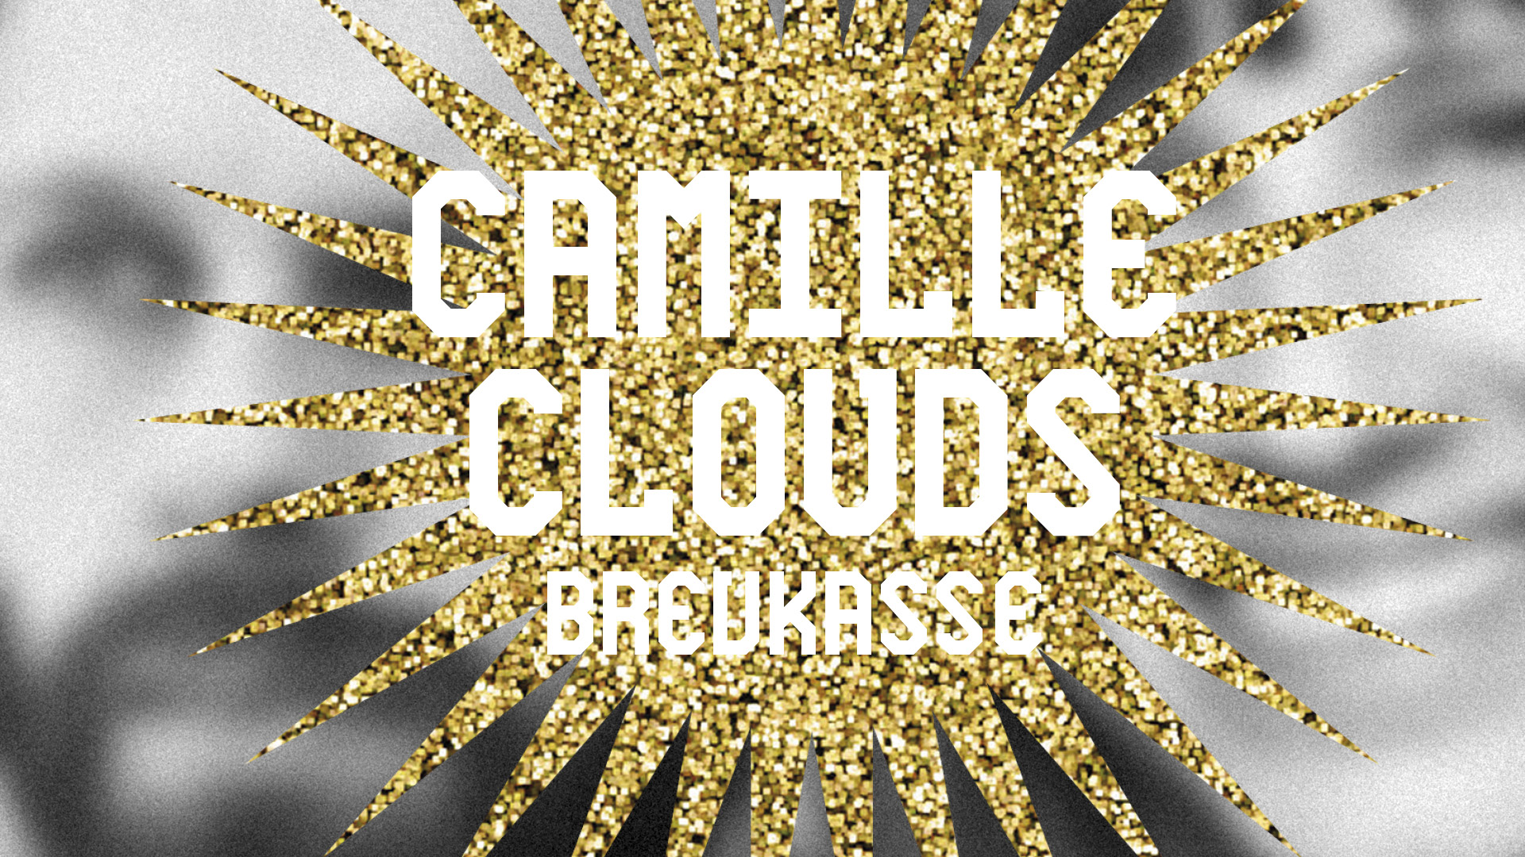

**CAMILLE CLOUDS BREVKASSE**

**Et humoristisk karaktermord på nutidens succeskultur, hvor alting er 100 procent din egen skyld.**

**Urpremiere den 1. november 2018 på Mungo Park**

**Et absurd og rammende danmarksbillede anno 2018 bliver skabt på scenen, når Mungo Park har urpremiere på CAMILLE CLOUDS BREVKASSE den 1. november 2018. Stykket er baseret på Line Knutzons satiriske bog af samme navn.**

Camille Cloud har svarene på alt! Hun er tidens stemme og fremtidens håb. Hun har succes og har tænkt på alt, allerede inden hun blev født. Og så er hun kendt fra Line Knutzons fiktive, litterære værk CAMILLE CLOUDS BREVKASSE, som nu for første gang bliver omsat til scenekunst.

Direktør på Mungo Park, Lasse Bo Handberg, fortæller om samarbejdet:

”*For teatret er det en kæmpe fornøjelse at spille Knutzon igen. Både fordi det er en stor glæde at arbejde med materiale, der som Line spidder vores samtid så skarpt, som det gør, men også fordi jeg håber og tror, at vores iscenesættelse kan fremhæve dybden af samtidskritikken i Camille Clouds Brevkasse.”*

**Om CAMILLE CLOUDS BREVKASSE**

Christina Wendelboe dramatiserer CAMILLE CLOUDS BREVKASSE, mens Line Paulsen instruerer forestillingen. Lasse Bo Handberg og Mungo Park ønsker at give en ekstra dimension til den famøse brevkasse, når de absurde karakterer, der kæmper med hver deres – som f.eks. kvinden på 50, der ligner en kvinde på 50, ham der nægter at lade sig skille fra sig selv og manden med overdreven tålmodighed – vækkes til live på scenen. Her vil de fortabte mennesker fra Knutzons univers blive kropsliggjort af fire skuespillere fra Mungo Parks faste ensemble; Malin Rømer Brolin-Tani, Anders Budde Christensen, Marianne Mortensen og Mads Hjulmand.

Det er ikke første gang, at Line Knutzon slår sig sammen med Mungo Park. Tidligere har forfatteren og dramatikeren stået bag den musikalske og absurde komedie *Birkehytten* i 2007 samt kæmpesuccesen *Guitaristerne* fra 2010, der modtog en Reumert i kategorien ’Årets Lille, Store Forestilling’.

Læs mere om forestillingen på [www.mungopark.dk/forestilling/camille-clouds-brevkasse](https://www.mungopark.dk/forestilling/camille-clouds-brevkasse/).

**Med venlig hilsen**

Have Kommunikation

Julie Broge Henriksen // [julie.broge@have.dk](mailto:julie.broge@have.dk) // 71 70 23 97

Anne Wolf // [anne@have.dk](mailto:anne@have.dk) // 20 37 29 80

**Holdet bag**

**Instruktør:** Line Paulsen

**Forfatter:** Line Knutzon **Dramatiker:**Christina Wendelboe  
**Medvirkende:** Malin Rømer Brolin-Tani, Anders Budde Christensen, Marianne Mortensen og Mads Hjulmand  
**Scenograf:** Nadia Nabil

**Komponist:** Jonas Munck Hansen  
**Lyddesigner:** Rasmus Overgaard Hansen  
**Lysdesigner:** Mikkel Givskov Hansen

**CV LINE KNUTZON**Line Knutzon (f. 1965) er en prisbelønnet dansk dramatiker og forfatter, som siden start-90’erne har skrevet dramatik til især teatret, men også radio og tv. Knutzon har modtaget flere priser for sit arbejde, bl.a. en Reumert som ’Årets Dramatiker’ i 1999. I 2014 udgav hun sin første bog *Frit Flet*sammen med forfatter Naja Marie Aidt og digter Mette Moestrup. *Camille Clouds Brevkasse* udkom i 2017 og er Knutzons anden bogudgivelse.